Encuesta sobre reservas de puestos de lectura

Esta encuesta fue realizada en septiembre de 2.020 para evaluar qué porcentage de instituciones estaba valorando gestionar el aforo y la reserva de puestos de lectura con Alma o con otros sistemas, debido a las restricciones de uso impuestas por la situación sanitaria por COVID-19.
Participaron 17 instituciones y estas fueron las respuestas:
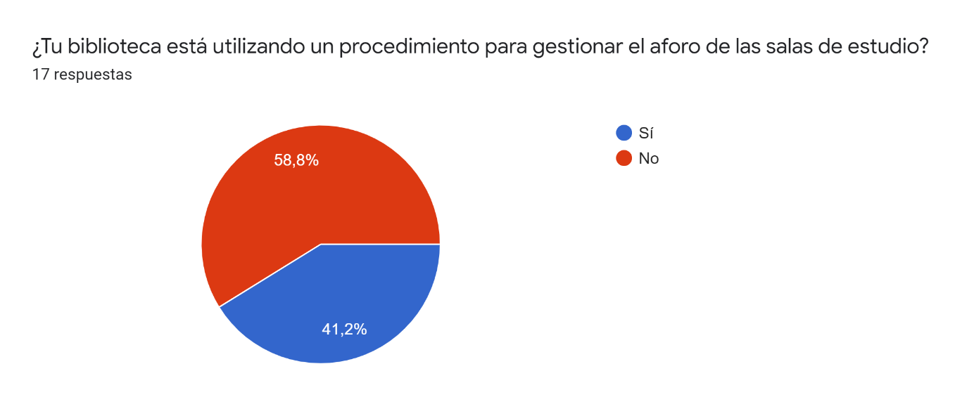

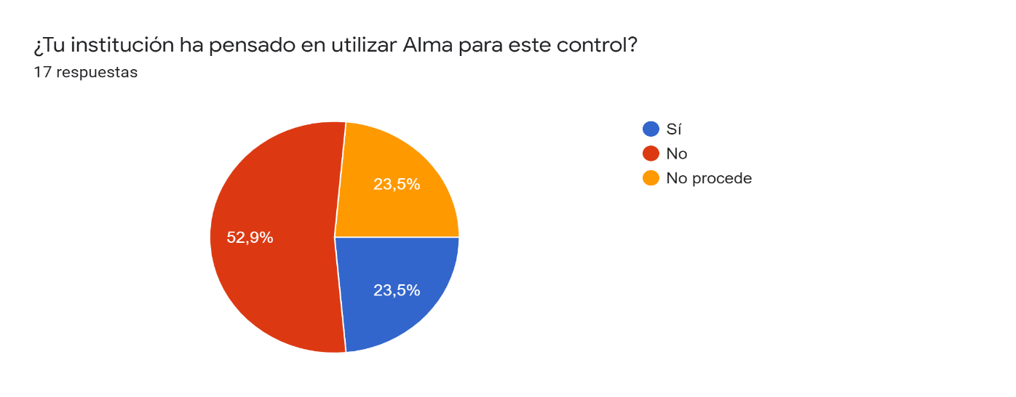
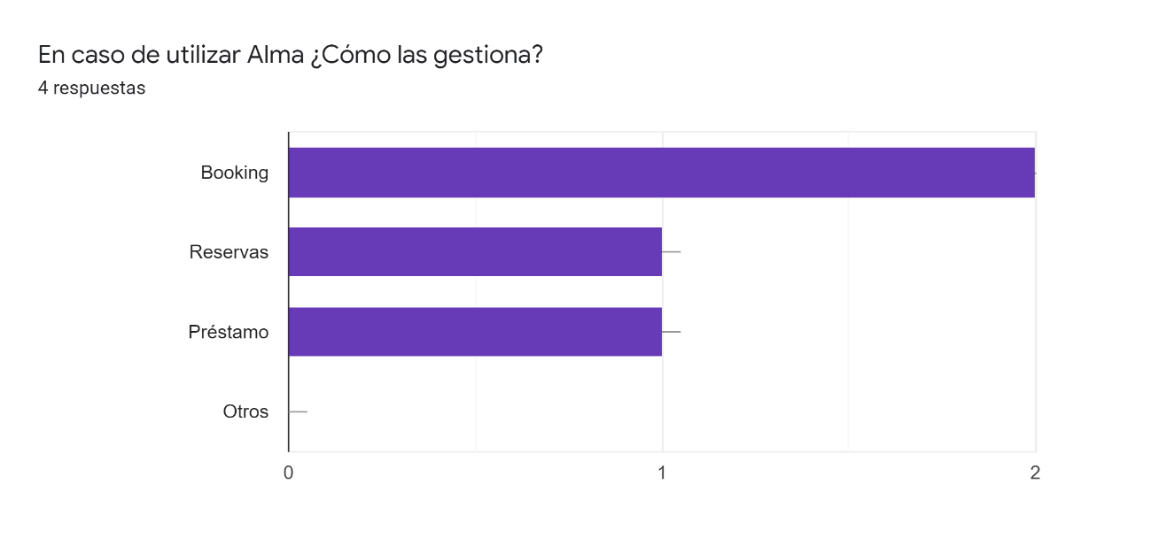

Observaciones

Se mencionaron las siguientes observaciones:

Algunas instituciones estaban valorando la opción de Booking de Alma, pero presentaba algunos inconvenientes y lentitud en la configuración y optaron por otra solución.

Algunas optaron por un sistema de reservas propio de la Universidad.

Otras estaban valorando la aplicación de la empresa externa AFLUENCCES.

Por último, algunas instituciones estaban valorando las opciones que ofrecía Alma y también las aplicaciones externas, pero aun no habían implementado ninguna solución.

